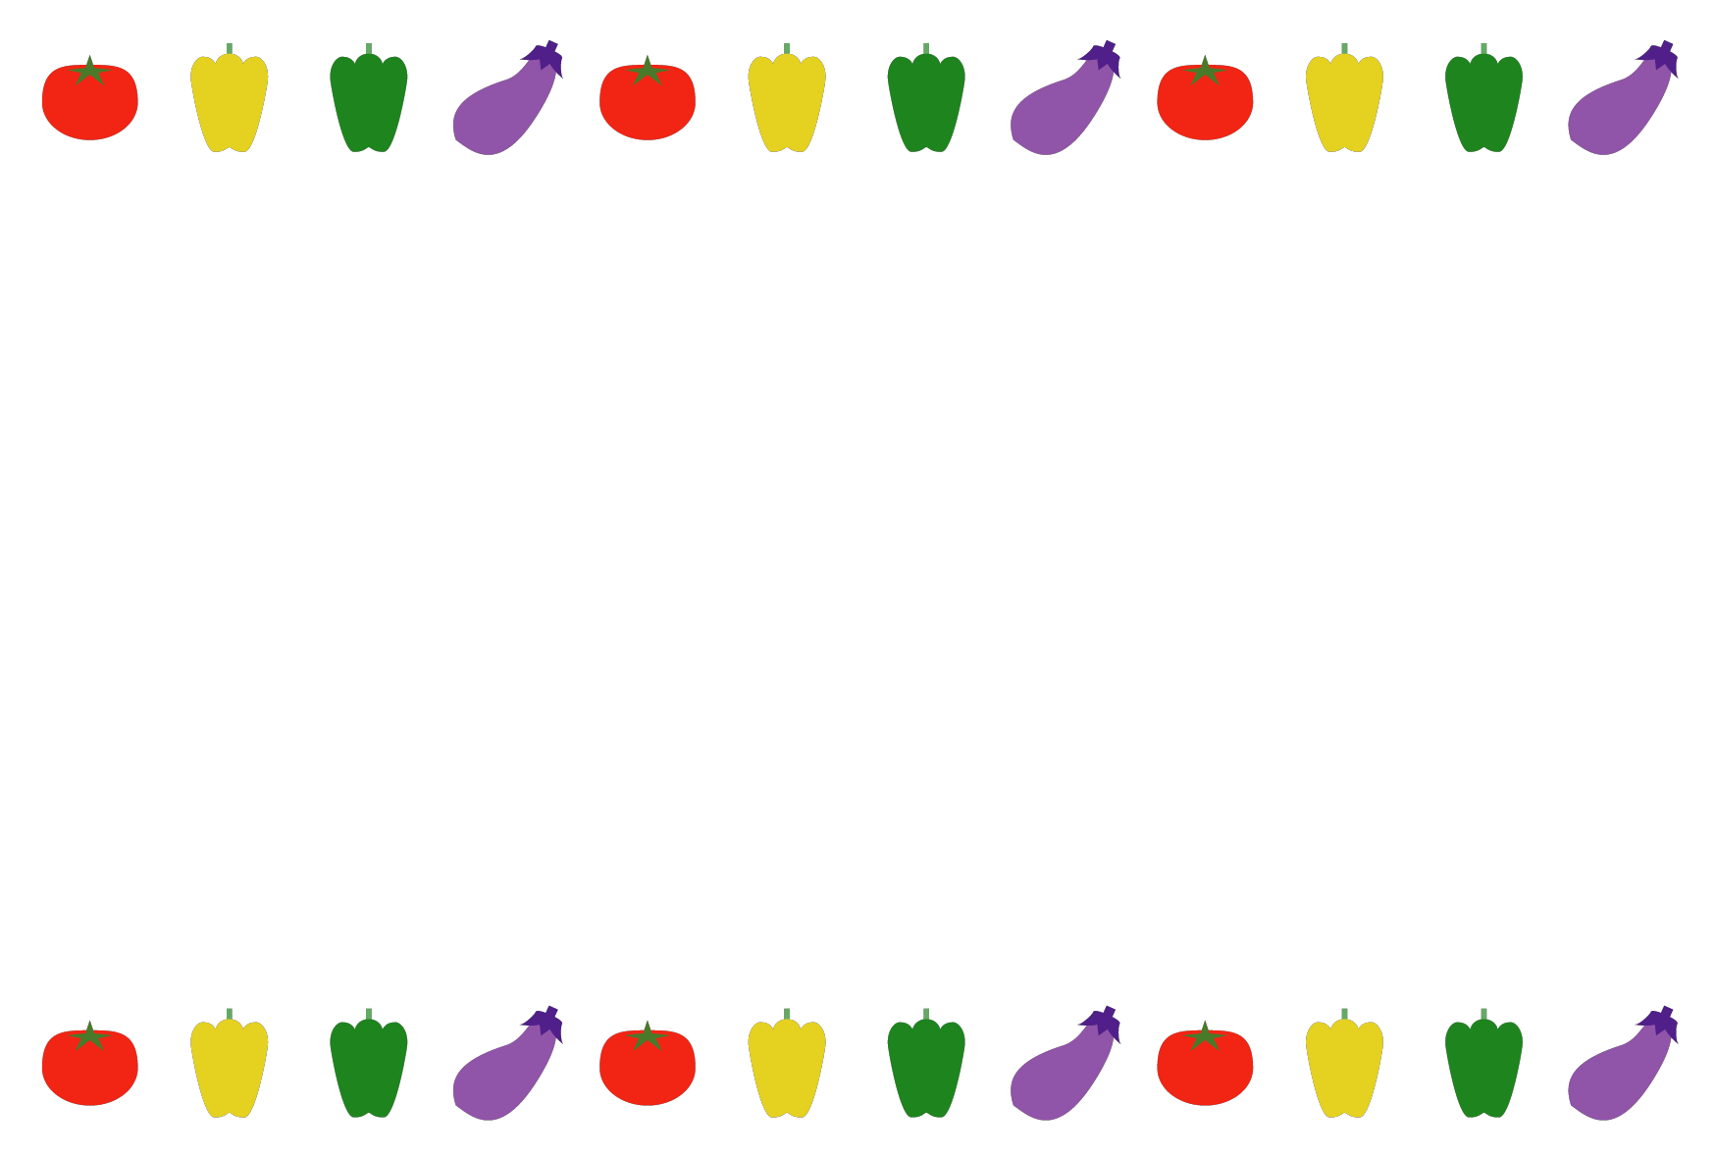

対象者：市内に居住する小学生とその保護者

定　員：８組（16人まで）

持ち物：エプロン、三角巾、食器用ふきん、お茶または水

託　児：なし

材料費：１人あたり500円

申込み：7月２４日（月）までに上記電子申請により申込み。↑

※定員を超えた場合は抽選で決定。結果は7月28日（金）までにメールで連絡。

**申込み・問合せ先**

ひたちなか市消費生活センター　℡273-0111　内線3233

（ひたちなか市市民生活部女性生活課内）

講師：ひたちなか生活学校

　　 301キッチンスタジオ（ひたちなか市石川町11－１）

場所：ひたちなか市子育て支援・多世代交流施設「ふぁみりこらぼ」

日時：２０２３年８月４日（金）午前10時～12時30分

　　　　　　　　　　　　　午前９時30分から入場可能

焼きのりにおかずとご飯をのせて作る「折りたたみおにぎり」，わかめとごまの入った「マグカップスープ」，混ぜるだけで出来上がる「デザート」を作る予定です！！地元で取れた野菜を美味しく食べる方法・食材を無駄に使わない方法をこの夏学ぼう！！

～折りたたみおにぎりとデザートを作ってみよう～

**夏休み　親子で楽しくクッキング**

第２回くらしの講座